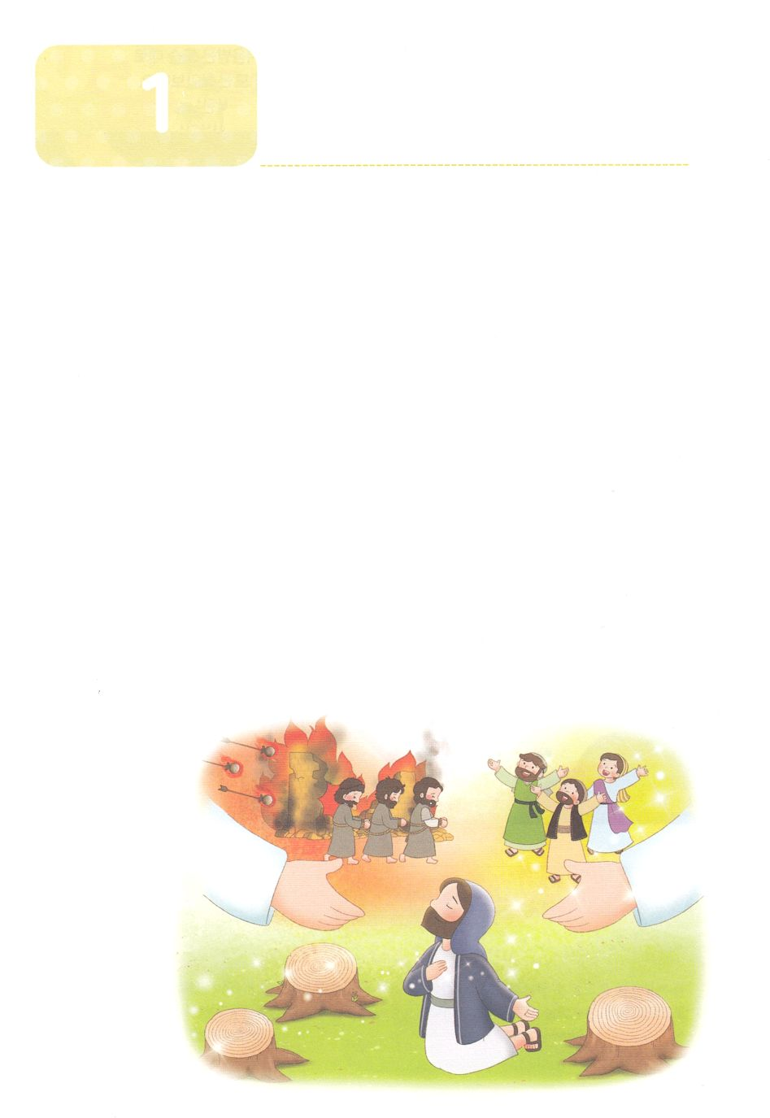

**か**

イザヤのバビロンの

イザ43:18～21　のどもをいすな。のどもをえるな。よ。わたしはしいをする。、もうそれがころうとしている。あなたがたは、それをらないのか。かに、わたしはにを、にをける。の、ジャッカルや、だちょうも、わたしをあがめる。わたしがにをわきさせ、にをし、わたしの、わたしのんだにませるからだ。わたしのためにったこのはわたしのをべえよう。

1. イスラエルのがになることをしました

1) すべてがれててしまっても、レムナントがきることをしました（イザ6:1～13）

2) られるキリストをしました（イザ7:14）

3) アッシリヤがすることをのでしました（イザ8:3）

2. レムナントをしました

1) レムナントがるといました（イザ6:13）

2) のみことばはだとえました（イザ40:1～27）

3）がしいことをなさるといました（イザ43:18～21）

4）きてをちなさいといました（イザ60:1～22）

5）をえて、ののためにをくげなさいといました（イザ62:6～12）

3. レムナントとはだれでしょうか（イザ6:13）

1) りのです

2) るです

3) れるです

4) すです

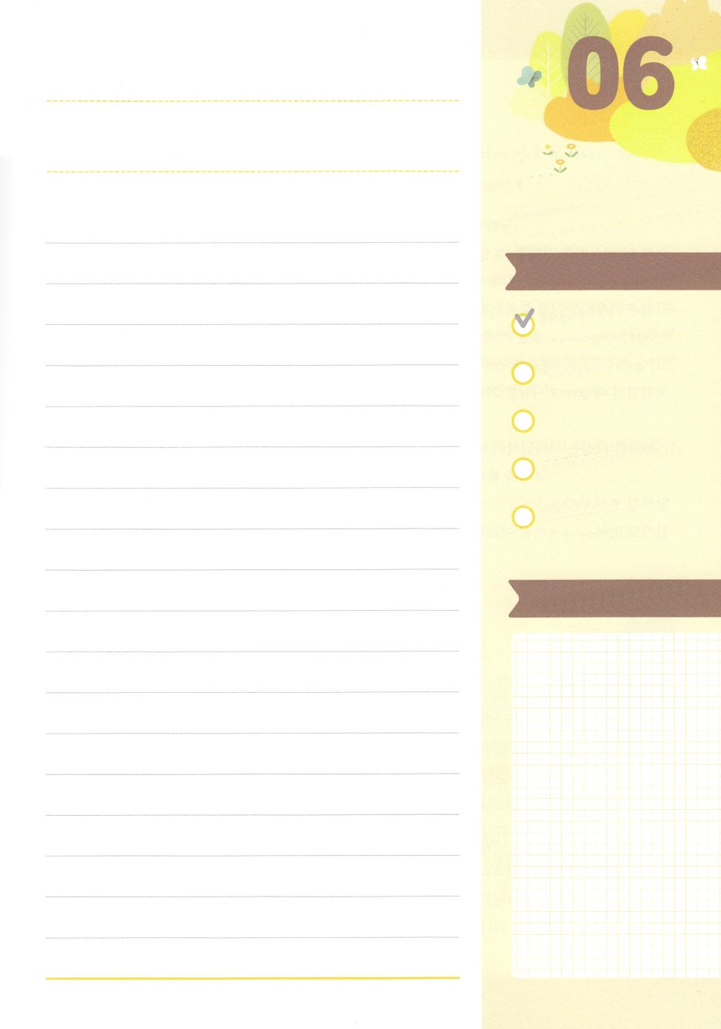

みことばのタイトル

（）

のをしてをささげ

みことばをのにする

ことまで、すべてがです

ののチェック

　＜どものりの＞

　をむ

るみことば

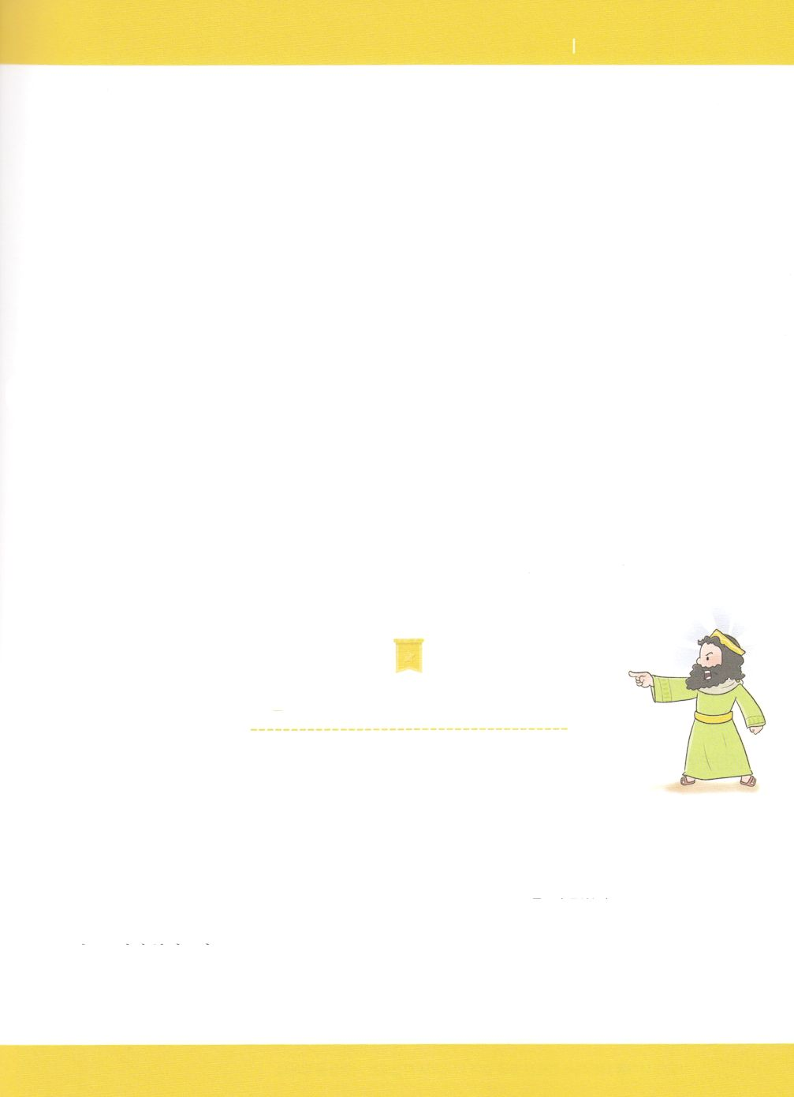

イザヤのバビロンの

１

ののイスラエル

「の」ということばがあります。「にさらされ、いまにもきされようとする」というですが、がにさらされていて、ぶをします。イザヤがしていたのイスラエルは、ののようなにかれていました。931、ソロモンがぬとイスラエルは、のユダとのイスラエルにかれるようになりました。このように、がかれたイスラエルとはちがって、のはけてをきくしていきました。アッシリヤのはますますいをし、バビロンはなによってさらなるをえていきました。また、にカナンをしていたエジプトだけでなく、アラムまでもがとをい、イスラエルにみをかせていました。

らかなは、がイスラエルをこのようなのにかれたがあったということです（エゼキエル5:5）。は、イスラエルがそので、いつもだけをって、をって、すべてのにをえることをっておられました。それゆえ、そのことをもにできるにかれたのですが、なことに、をれたイスラエルは、ののようなのになってしまっていたのでした。

のを

にっていたレムナント

このようなのをにっていたレムナントがいました。それが、

イザヤです。のユダの10のであるウジヤがんだその（739）

にイザヤは、エルサレムをしました。そこでイザヤは、のの

くべきにされてしまいました。イザヤはぎたをして、これから

はのためにきるとにめました（イザヤ6:1～13）。

は、「だれをわそう。だれが、われわれのためにくだろう」と

っておられるのをいたので、った。

「ここに、がおります。をわしてください。」

イザヤ68

その、イザヤは、エルサレムのいろいろなにのみことばをにしました。イザヤには、このようながかれています。をしてをすれば、のをしてさばきがむというな（：イザヤ1-39）と、それにもかかわらず、はごのをずえてされるという（：40-66）のメッセージを、にしました。

のをにして、いくつかのエピソードをしましょう。イザヤはのをうかがうことなく、のみことばをするとしてでしたが、に、12のアハズと13のヒゼキヤがであったにこったをてみましょう。(イザヤは11のヨタムから、14のマナセまでののにつかえきをしました)

のユダの12アハズ

のユダの12アハズは、のユダの、もいとして

されています。は、のにかなうことをわず、どもたちを

にささげ、すべてのをさせました（Ⅱ28:1～3）。

ある、のイスラエルがアラムとのをしてがくなりました。

したアハズにイザヤはくべきのみことばを（イザヤ7:1～25）を

したのですが、アハズはよりアッシリヤのをりました。その、

アッシリヤが722にのイスラエルをぼしました。のユダは

なんとかはりましたが、アッシリヤのとして、くのをささげ

なければならないみじめなにってしまいました。

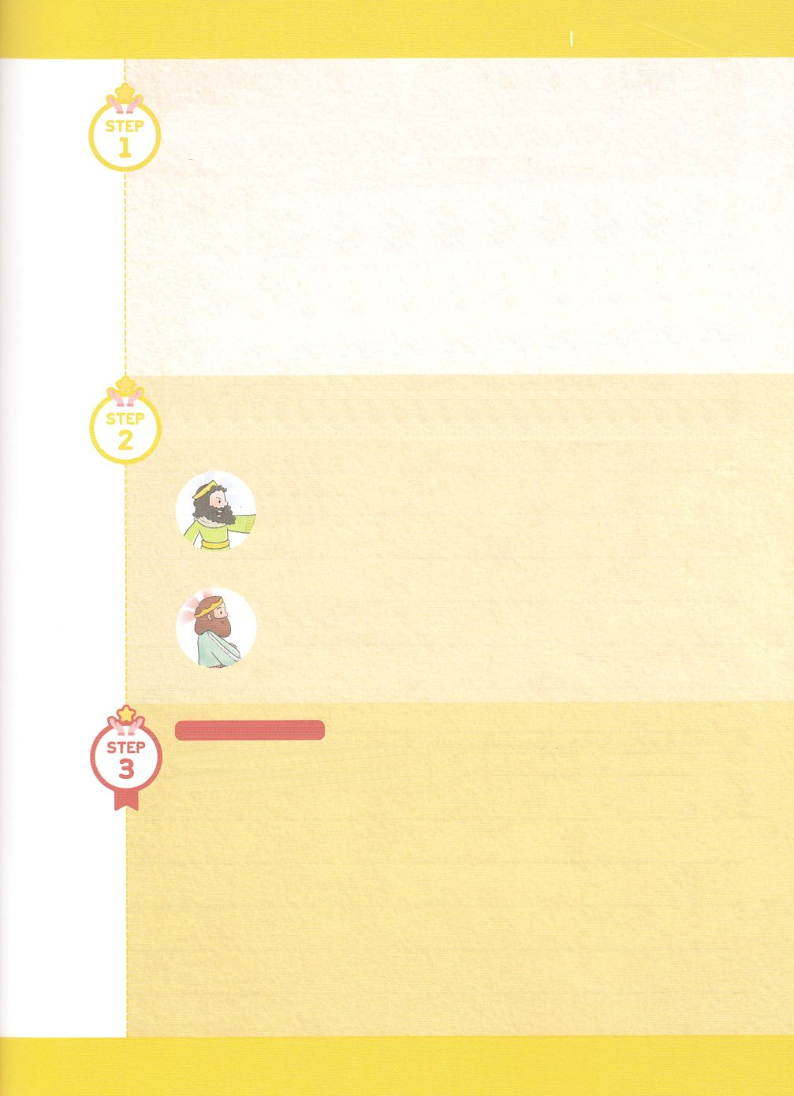

イザヤのバビロンの

１

のは、イザヤがでのをたです。

イザヤ613のみことばをしてにことばをれましょう。

そこにはなお、のがるが、

それもまた、（　　　　　　　　　　）。

テレビンのやのがりされるときのように。

しかし、そのに（　　　　　）がある。

（　　　　　　　　　　）こそ、そのり。

イザヤのことばをいたアハズとヒゼキヤのちがいはだったでしょうか。いっしょにフォーラムしましょう。

アハズ

ヒゼキヤ

**メッセージをいてフォーラムしよう**

のメッセージをいて、バビロンをしてしげられようとしたのがか、にえてフォーラムしましょう

のユダの13ヒゼキヤとイザヤ

のユダをした12アハズのがわり、13ヒゼキヤがをけぎました。イザヤは、にのみことばをし、ヒゼキヤはのにかなう（Ⅱ列王18:3～5）をしました。はアハズとはって、をすべてづけて、をして、いけにえとりをしました。そして、のユダのとしてをより、くすることにをくしました。

しかし、このようなヒゼキヤにもがれました。はアッシリヤでなく、エジプトとをんでアッシリヤにしました。このことでをてたアッシリヤが、をめ、その、のユダはいろいろなをってしまいました。アッシリヤのにいたヒゼキヤは、あわててのとにあった、そしてとをしていたをはがしてアッシリヤにささげました（Ⅱ列王18:15）。しかし、アッシリヤセナケリブは、まることなく、びをいてしてきて、いつのまにか、のユダをしてをしました。ヒゼキヤは、それまでらずにっていたをろして、ののにみました。はにいをめるりをめました。そのようなヒゼキヤにイザヤがれて、のみことばをしました。

のユダのをしたイザヤ

がれて、ヒゼキヤがめていたのユダはでいになりました。そのようなヒゼキヤといをんでいたバビロンが、ある、のユダにをりました。このとき、ヒゼキヤは、バビロンのにのをしようと、のユダにあったくのをせびらかしました。このようなヒゼキヤののさをたイザヤは、に、ヒゼキヤの持っているすべてのとが、バビロンにれてかれるとしました（Ⅱ列王20:12～19、イザヤ39:5～7）。

：をしてえることをされてにされるのこと

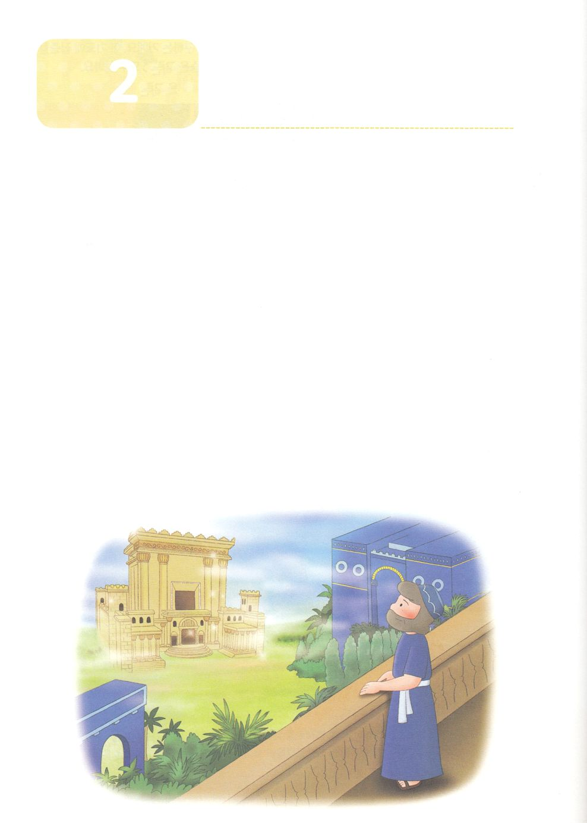

**か**

あらかじめしたダニエル

ダニ1:8～9　　ダニエルは、のべるごちそうやのむぶどうでをすまいとにめ、をさないようにさせてくれ、とのにった。はのに、ダニエルをしいつくしむをえられた。

1. ダニエルはをっていました（ダニ1:8～9）

1) イスラエルがするをっていました

2) がされるをっていました

3) になるをっていました

2.「あらかじめ」をっていました（ダニ6:10）

1）ネブカデネザルのをしました（ダニ2:25～49）

2) ベルシャツァルにえをえました (ダニ5:1～31)

3) ダリヨスのにちました(ダニ6:10～22)

3. 「」をっていました（ダニ12:3）

1) ののであるミカエルがちがることをしました(ダニ12:1)

2) われるとするがいるとしました(ダニ12:2)

3) くのをとしたは、のきのようにくといました（ダニ12:3）



みことばのタイトル

（）

のをしてをささげ

みことばをのにする

ことまで、すべてがです

ののチェック

　＜どものりの＞

　をむ

るみことば

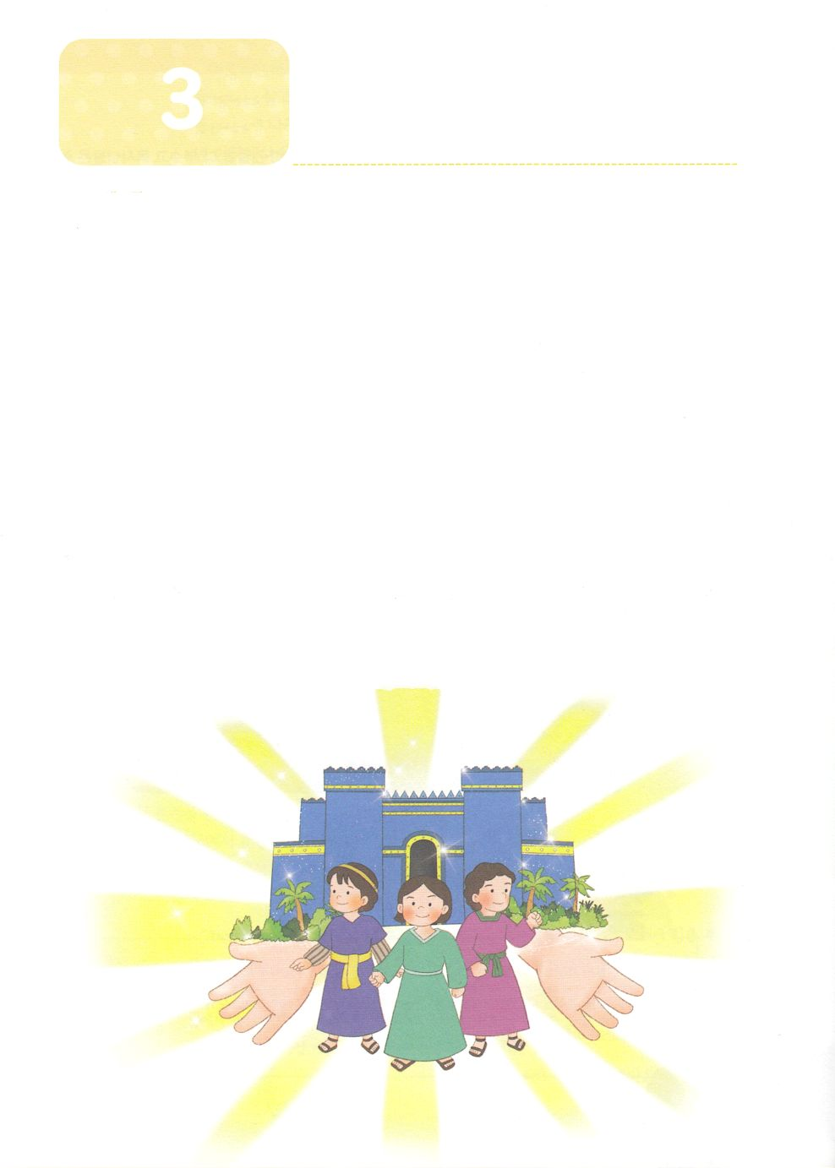

**か**

にをした３の

ダニ3:8～23　もし、そうなれば、たちのえるは、のえるからたちをいすことができます。よ。はたちをあなたのからいします。(17)

1.サタンのがあります（ダニ3:1～7）

1) をしてのをします

2) をして、のをつかみます

3) によって、をします

2.のは、にしました

1) カルデヤが、ユダヤをえました(ダニ3:8)

2) しないなら、にするというをりました(ダニ3:9～11)

3) シャデラク、メシャク、アベデ・ネゴ（の）がをまないとに

えました(ダニ3:12)

4）ネブカデネザルはりましたが、もうをえました（ダニ3:13～15）

5）のは、がいすことができる、しかし、もしそうでなくても、

まないといました（ダニ3:16～18）

3.ネブカデネザルがをしました

1) のはものすごくいのえるのにげまれました（ダニ3:19～23）

2) がのをいていたけれど、はひとつもつきませんでした（ダニ3:24～25）

3) ネブカデネザルはいときをほめたたえました(ダニ3:26～30)



みことばのタイトル

（）

のをしてをささげ

みことばをのにする

ことまで、すべてがです

ののチェック

　＜どものりの＞

　をむ

るみことば

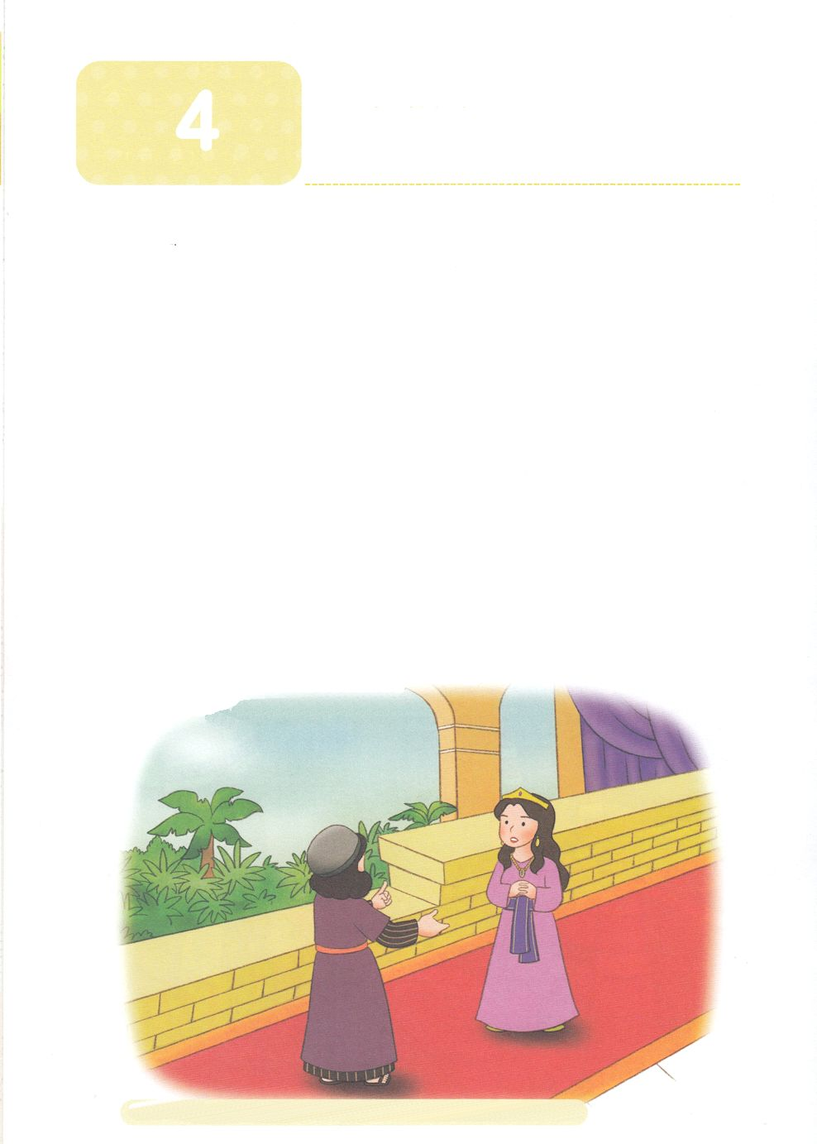

あらかじめしたエステル

**か**

エス2:10　エステルはのをも、のまれをもかさなかった。モルデカイが、かしてはならないとにじておいたからである。

1. のには、をうがくいます。ハマンもを

ったでした

1) ハマンはでしたが、とがいっぱいでした

2) モルデカイとユダヤをみんなそうとくないをりました

3) エステルがユダヤであることをハマンはりませんでした（エス2:1～10）

2. イスラエルのをえました

1) ユダヤをそうとしました(エス3:1～15)

2) エステルはいのちをかけてしました (エス4:1～17)

3) のにれたエステルは、とハマンをにしました(エス5:1～14)

4) ある、アハシュエロスはれませんでした(エス6:1～14)

5) ２ので、モルデカイのためにしたにハマンがかけられるように

なりました（エス7:1～10）

3. プリムの

1) アダルののとをプリムのとしてりました(エス9:20～24)

2) のがされ、にされています(エス9:25～32)

3) モルデカイはになりました（エス10:1～3）

アダルの：ユダヤで12のの。では2，3です

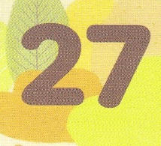

みことばのタイトル

（）

のをしてをささげ

みことばをのにする

ことまで、すべてがです

ののチェック

　＜どものりの＞

　をむ

るみことば

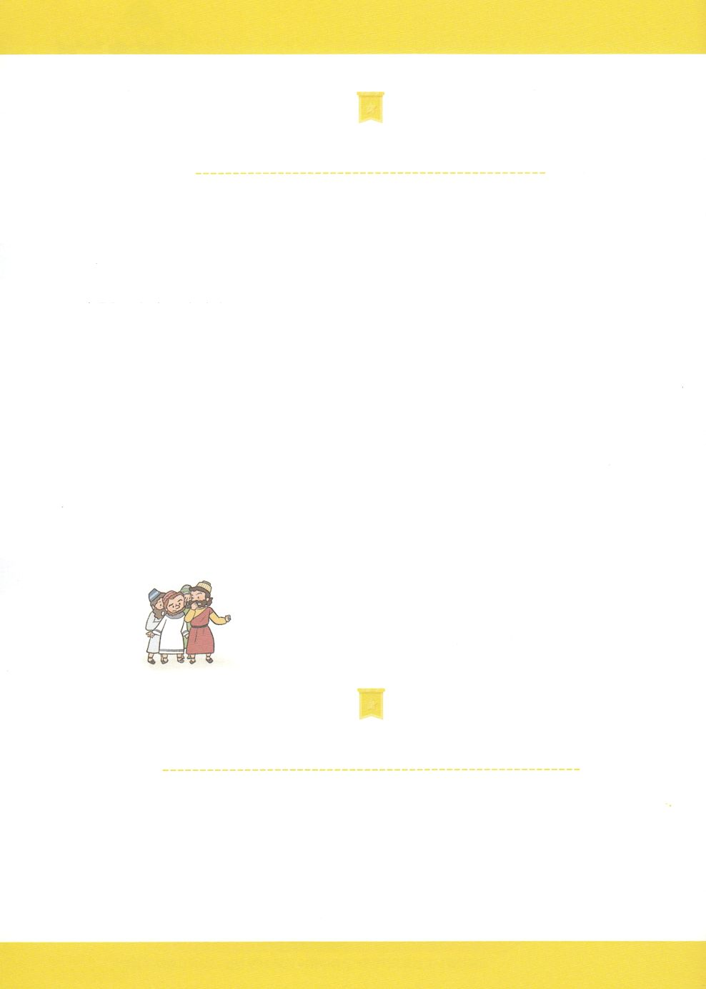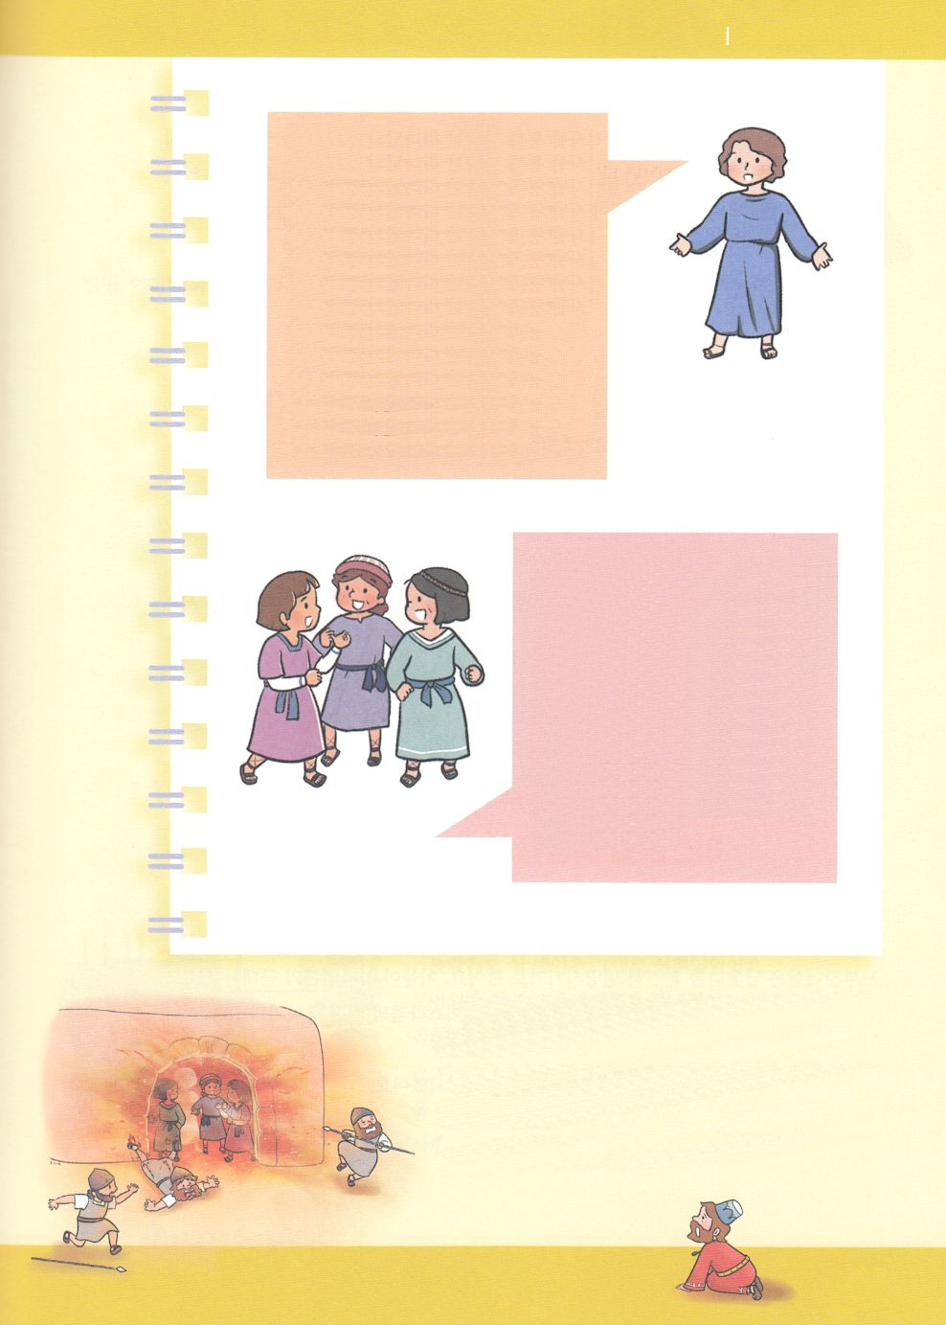

**ダニエル**

ダニエルは、ユダのでした。ダニエルは、３のとともに、バビロンのとしてれてかれ、なとをけました。は「のべるごちそうやのむぶどう」（ダニエル1:5）とされるバビロンのとにされることなく、のどものアイデンティティをって、だれよりもかっこよくちました。

にダニエルは、すべての、よりもれた（ダニエル1:20）によって、たちに（ネブカデネザル、ベルシャツァル、ダリヨス、クロス）められ、いをなできました。

あらかじめした

エステル

４

バビロンがアッシリヤにされました

れたをつアッシリヤは、をつつまえていきました。、722にアッシリヤによってのイスラエルがぼされると、のユダもをげるになりました。やがてアッシリヤは、エジプトをして、アジアでもきなになりました。このとき、バビロンはアッシリヤのにぎませんでした。しかし、612になアッシリヤのニネベが、バビロンによってめとされました。これによって、アッシリヤはをうことになります。このをったエジプトが、ややれてアッシリヤをけようとしました。ところが605、エジプトもバビロンにカルケミシュでしてしまいます。、アッシリヤはして、アッシリヤがしていたすべてのをバビロンがすることになりました。

ついにイザヤがしたこと（：１の）がしてしまいました。そのいにって、バビロンはのユダにかい、のユダのエホヤキムはネブカデネザルにをげてしました。このことは、をしながらをいけたのユダにするのさばきでした。は、さばくためのとしてバビロンのネブカデネザルをいられたのです。

イスラエルのがえられました

のユダの18であったエホヤキムのとき、にながバビロンにとしてれてかれました（Ⅱ列王23:35、ダニエル1:1～2）バビロンは、と、したきなど、なをにをび、また、のもってきました。このとき、ダニエルとのがともにれてかれたのです。

３がまないことをったは、３をびましたが、らはれることなく、むことはできないといました（ダニエル3:16～18）。このことばをいてったは、いつもより７もくしたのえるにらをげみました。しかし、いがらをる（ダニエル3:25）をて、をめました。（ダニエル3:26）

**ハナヌヤ、ミシャエル、アザルヤ**

ダニエルといっしょにとしてれてかれました。たちがよくくはバビロンのであるシャデラク、メシャク、アベデ・ネゴです。（ダニエルはベルテシャツァル）

らにとてもきながこりました。ある、ネブカデネザルがった、ののがわれました。そのとき、であるのをむようにしたのですが、３は、のをみませんでした。

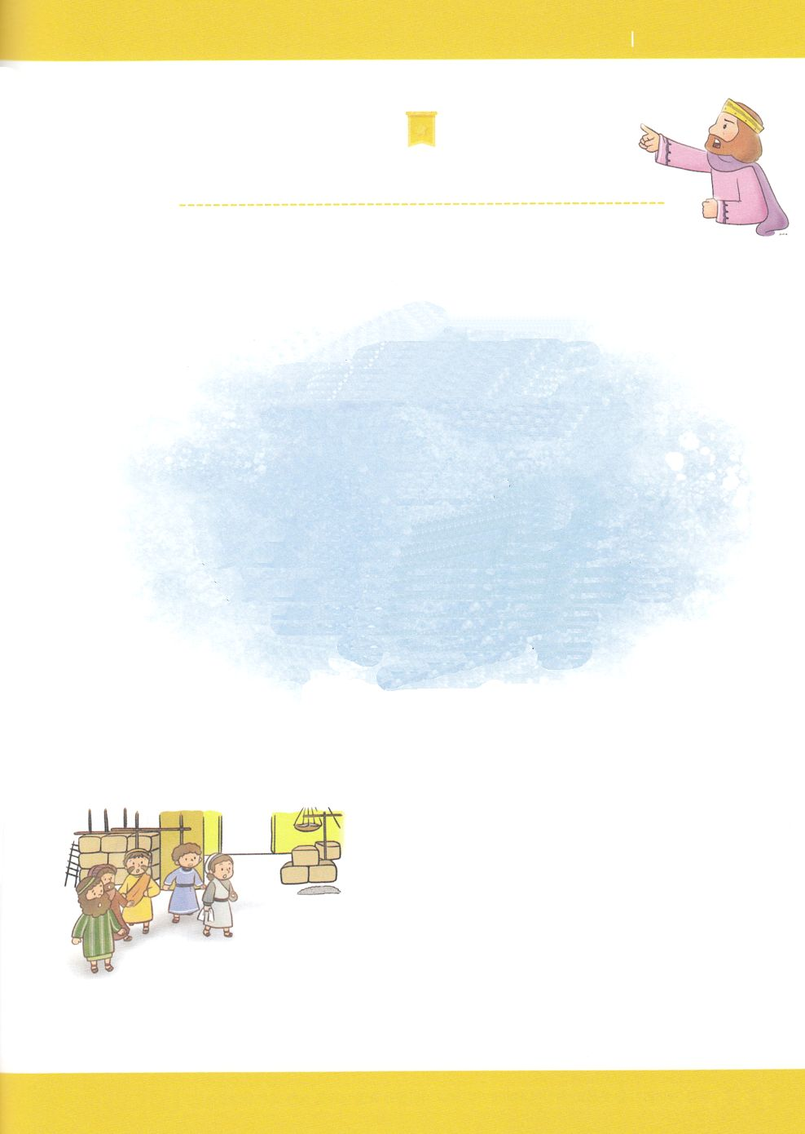

４

あらかじめした

エステル

バビロンとペルシヤのクロス

、このようなをすべてったエレミヤは、しみのうちになをしました。

まことに、はこうせられる。「バビロンにのちるころ、わたしはあなたがたをみ、あなたがたにわたしのいなをたして、あなたがたをこのにらせる。（エレミヤ29:10）

わたしはあなたがたのためにてているをよくっているからだ。――のげ――それはわざわいではなくて、をえるであり、あなたがたにとをえるためのものだ。あなたがたがわたしをびめてき、わたしにるなら、わたしはあなたがたにこう。もし、あなたがたがをくしてわたしをしめるなら、わたしをつけるだろう。わたしはあなたがたにつけられる。――のげ――わたしは、あなたがたのをどおりにし、わたしがあなたがたをいらしたのすべてのと、すべてのから、あなたがたをめる。――のげ――わたしはあなたがたをいてったから、あなたがたをもとのへらせる。」（エレミヤ29:11-14）

くことに、このはそのとおりにしました。

にくかのようにえたバビロンもれました。バビ

ロンのとしてえられてから70がぎた

538、ペルシヤのクロスがバビロンをって、とし

てえられていたユダのがらのにることの

しをました。こうして、のユダのは、らの

にびることができたのです。

あいかわらず、エホヤキムは、エレミヤをしてられたの（エレミヤ27:17）をしました。そのため601にバビロンがびめんでくると、エルサレムはしてしまいました。（Ⅱ列王24:1～7）バビロンは、エホヤキムをのからけ、のとしてエホヤキンをてました。

イスラエルのがびえられました

586にびエホヤキンがバビロンをったことにをてたネブカデネザルが、びのユダにめんでました。そしてこのとき、のとしてをびました。

であるエホヤキンをむくの、そのおよそ１がバビロンにれてかれました。そのなかに、エゼキエルがいました。のユダは、びバビロンによってゼデキヤ（マタヌヤ）がにてられました。

イスラエルのが、えられました

それから10がって、バビロンによっててられたゼデキヤが、またもバビロンをりました。がまんができなかったネブカデネザルは、のユダをに滅ぼすことにしました。めんだバビロンのは、ゼデキヤのをつぶしてとしてらえるとともに、イスラエルののをとしてれてきました。

こうしてのユダは、586ににしました。

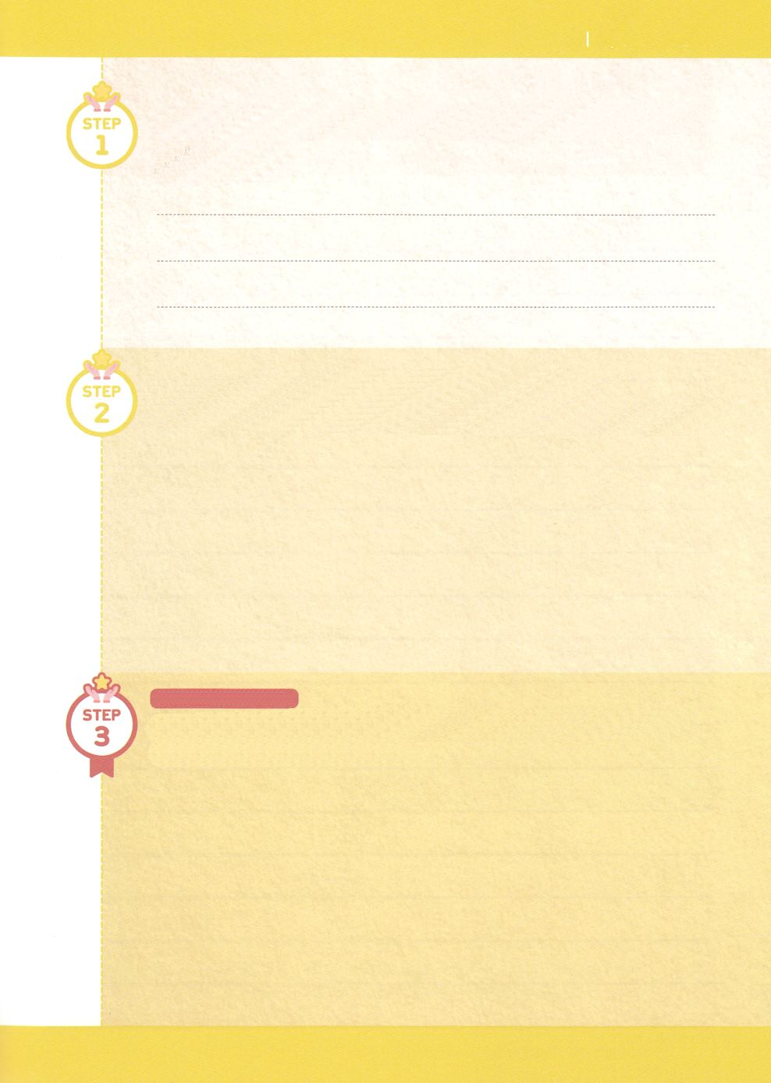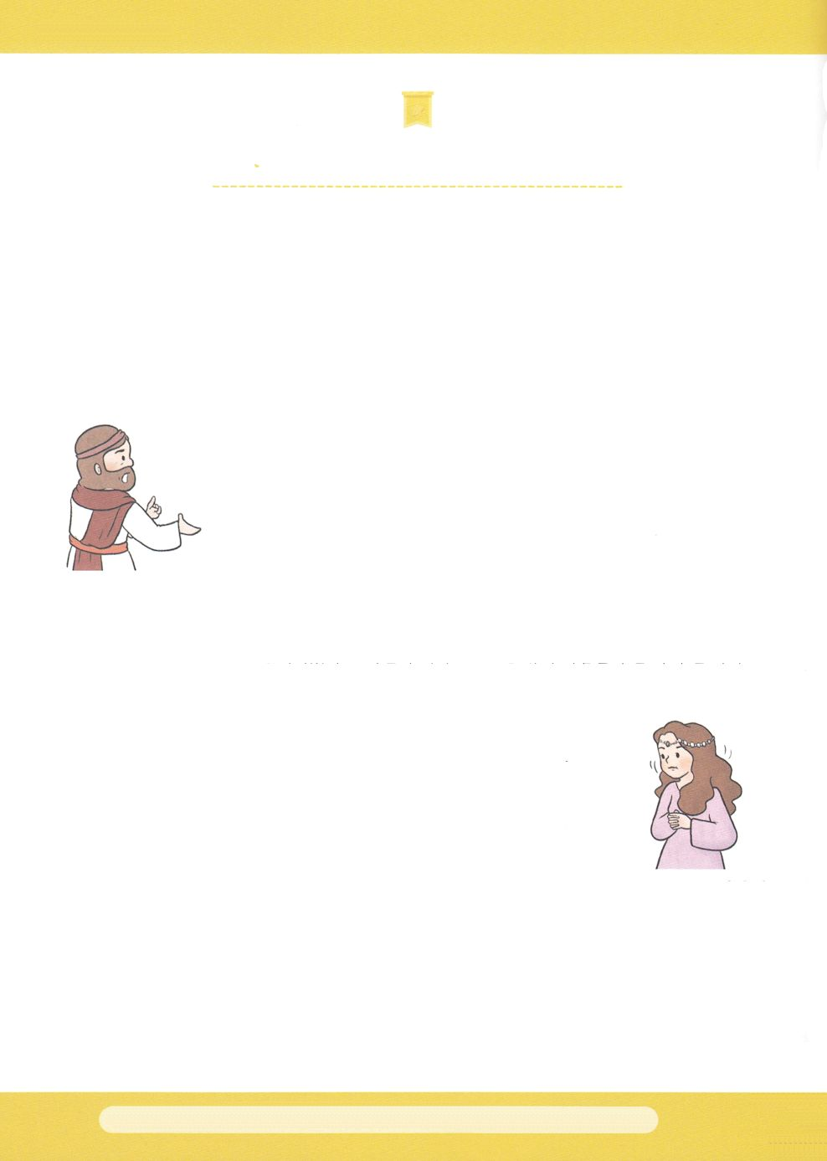

あらかじめした

エステル

４

**ユダヤ、ペルシヤのエステル**

ペルシヤのクロスは、ユダの（ユダヤ）がらのにることをしたのですが、らずにそこにったもいました。 ＜エステル＞はったユダヤにするで、クロスがしたから80、シュシャンのでこったことがかれています。

ある、ペルシヤにしいがてられました。くべきことに、そのはたちのにらないでっていたユダヤのひとりでした。そのときできながらのをしていたいとこのモルデカイは、がユダヤであることを知られることがになりました。そこでユダヤであることをすために、のである「ハダ

サ」ではなく、のでぶことにしました。それが「エステル」です。

「あなたがこのにたのは、

もしかすると、こののためであるかもしれない。」

ある、ユダヤにがれました。にめられていたハマンは、をめないモルデカイをにいました。むがますますきくなって、モルデカイだけでなく、のをすべてすことができるいをてました。ハマンのによって、すべてのユダヤがされることになったのです。そのとき、モルデカイがエステルをねてきました。そして、がユダヤをペルシヤのとしててられたをねました。これはエステルがをうかもしれないことでした。

も、のたちも、じようにをしましょう。

たといにそむいてもはのところへまいります。

は、ななければならないのでしたら、にます。」

エステルはのをってしました。のをしたエステルは、んでもかまわないと、のにみました。すべてのユダヤがつのでしてりました。しばらくして、ハマンのいはのるところとなりました。は、ハマンがモルデカイをそうとっておいたにハマンをぶらげました。そしてモルデカイをのにするとしてらせました。

がひっくりって、ユダヤがわれたこのが、プリムのです。ユダヤはこのをりにして、をしました。でもユダヤはこのをしています。

プリム：「くじをいた」ことからついたことば。ハマンがくじをいて、ユダヤを

　　　すをめたことにする

のをしていて、がエステルならば、どんないになるかをいにフォーラムしましょう。

エステル416のみことば

のをえながら、これからもきなとしみがあるかもしれないことをえて、そのときにのでどんなをささげたいかをいっしょにフォーラムしましょう。

**メッセージをいてフォーラムしよう**

のメッセージをいて、あらかじめできたエステルのはだったのかにえてフォーラムしましょう。